四川大学本科学生选课操作指南
- 登录和注销
登录：进入教务系统网站：HTTP://zhjw.scu.edu.cn 请使用IE浏览器9.0（9）及以下版本（或高版本的兼容模式，如IE10版本浏览器，F12调出“浏览器模式”，选择IE8.0。暂不支持遨游、搜狗等浏览器）
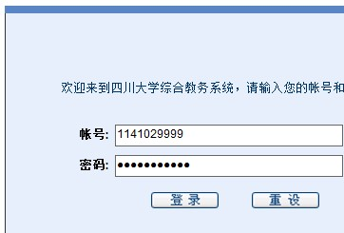
登陆用户名为：学号
密码：请各位同学务必保管好自己的密码，以防密码被别人盗用，影响选课或其他个人信息被他人非法窃取。
密码修改：个人管理---个人信息----更改密码
密码查询：如遗忘密码，可携带本人身份证件或学生证到教务处办公点查询。

- 注销：
离开选课，请务必正常注销，关闭浏览器，以免课表被他人恶意修改。
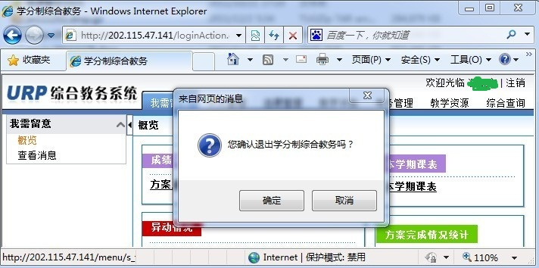

- 查询相关信息
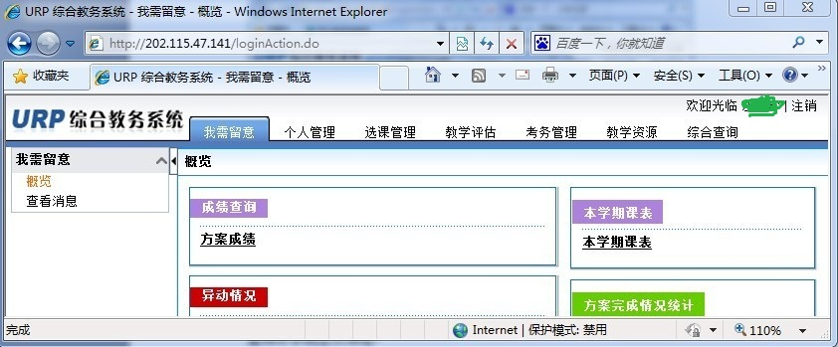
查询学籍信息：点击“个人管理”
查询个人培养方案：点击“个人管理”---“个人培养方案”
查询成绩：点击“综合查询”---“成绩查询”
查询本学期开设全校课程：点击“综合查询”---“本学期课程查询”
查询本学期文化素质公选课课程：点击“选课管理”---“选课方案”---“校任选课（文化素质公选课）”
查询本人本学期课程：点击“选课管理”---“本学期课表”
查询当前教学资源：点击“教学资源”
教材选订：正选期间点击“选课管理”---“选定教材”
- 选课
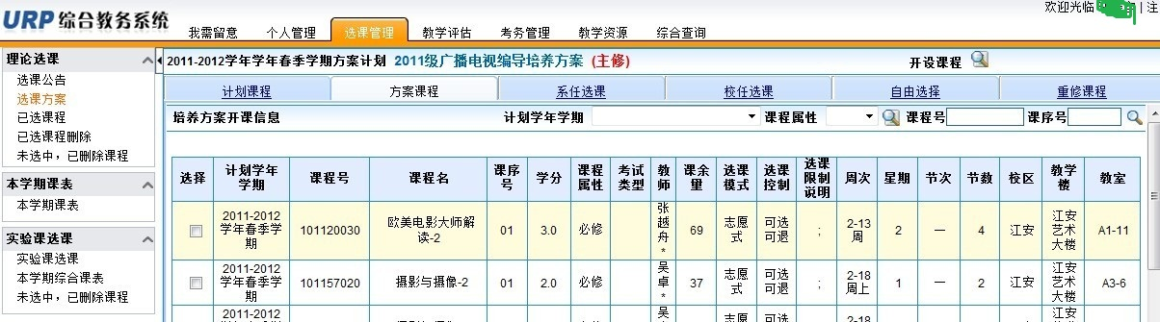
(1)预置课表：点击“选课管理”---“已选课程”
(2)选课：点击“选课管理”---“选课方案”
A、“计划课程”菜单：按照学生本人培养方案、在本学期为自己年级开出的课程；
B、“方案课程”菜单：包含在本学期为其他年级相同培养方案所有学生开的课程；
C、“校任选课（文化素质公选课）”菜单：本学期开设的全校文化素质公选课；
C、“自由选择”菜单：可以通过相关检索条件，查找想选课程选课；
D、“重修选课”菜单：可在此页面选择本学期开出课程中作为本人重修的课程。
通用方法：a、在课程前方框内打“√”，页面右下方点“确定”选课；
b、对于要输入课程号、课序号的地方，注意“课序号”如果为“01”、“02”、“03”….，要输入完整，不能只输入“1”、“2”、“3”…
(3)退课：点击“选课管理”---“已选课程删除”
选择（打勾）课程，点击“删除”，确定删除

